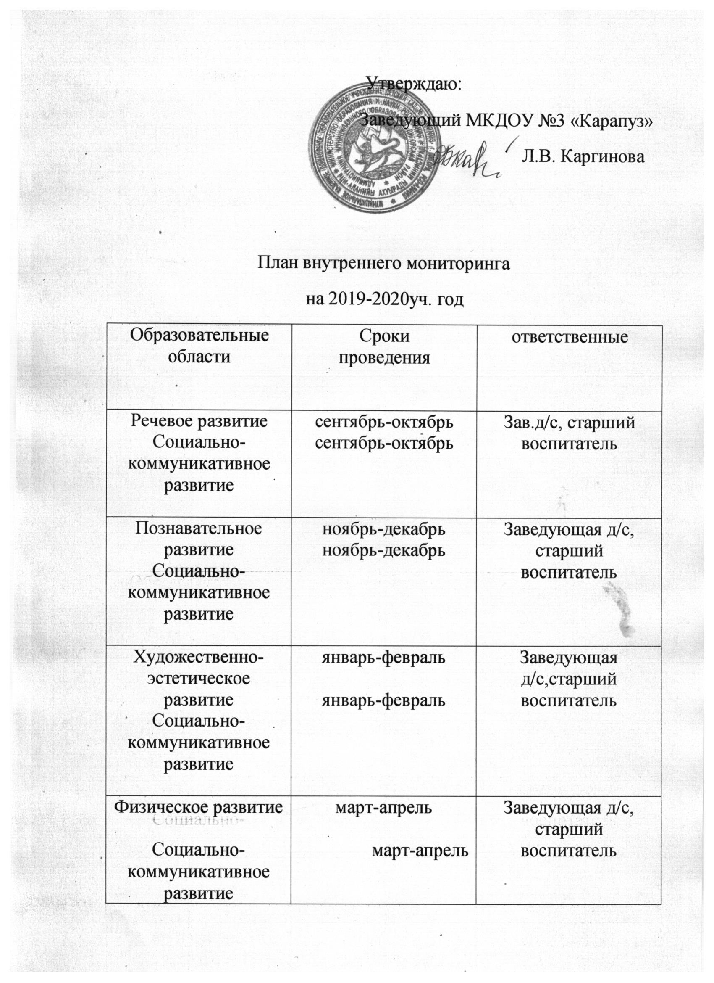

Развивающая предметно-пространственная  среда  Социально-коммуникативное  развитие | май | Заведующая д/с, старший воспитатель

